班级动态(1.10)
一、来园基本情况
来园人数：应到26人，实到23人。
幼儿姓名 | 今日重点关注：签到 | 幼儿姓名 | 今日重点关注：签到
魏宇辰 |  | 丁伊楠 | √
仲焓杰 | √ | 王诗妍 | √
夏梓殊 | √ | 童之瑶
戴千尧 | 请假 | 杨婉妤 | √
陆梓豪 |  | 高羽彤 | √
牛宇轩 | √ | 张钰颖 | 请假
施宸羽 | √ | 邓若熙 | 请假
仲志豪 |  | 李易昕 | √
顾思涵 | √ | 车书同 | √
吴钦忱 | √ | 张少禹 | √
王梓妍 | √ | 李匀禾 | √
徐欣瑶 | √ | 孙沐煦 | √
丁子琋 | √ | 黄星晨 | √
注：主动签到“√，未签到“ ”
二、区域游戏
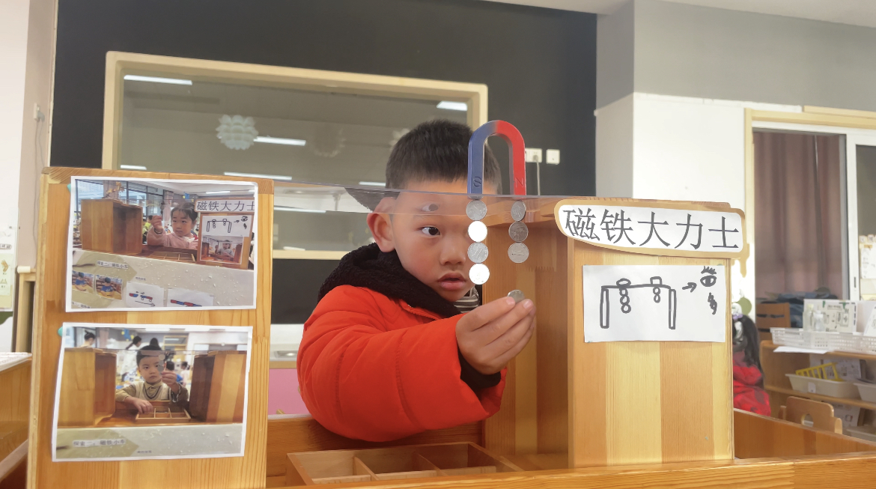 | 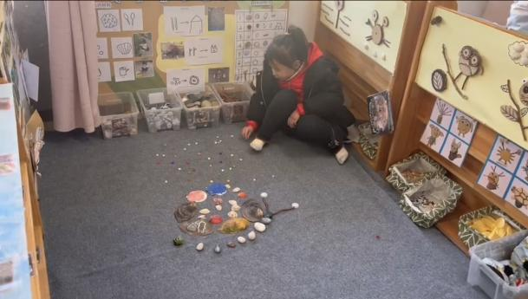 | 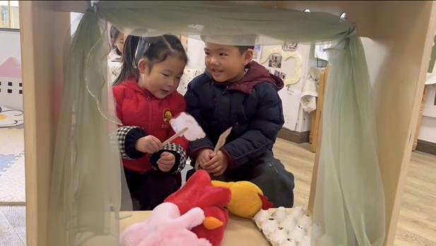
施宸羽在科探区玩磁铁大力士游戏，他用不同磁铁吸引硬币，探索不同磁铁的磁性。 | 顾思涵在自然材料区玩材料拼搭。她用各种小石头和贝壳组合拼搭成蜗牛。 | 黄星晨和丁伊楠在图书区玩手偶讲故事。
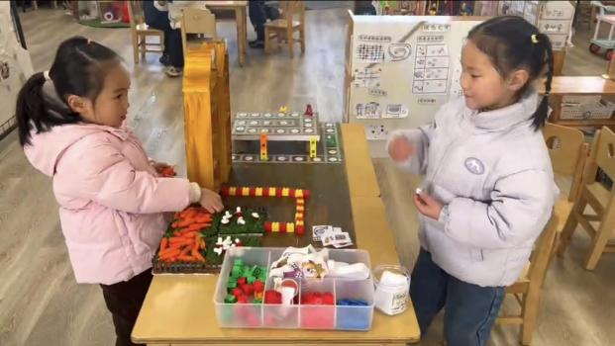 | 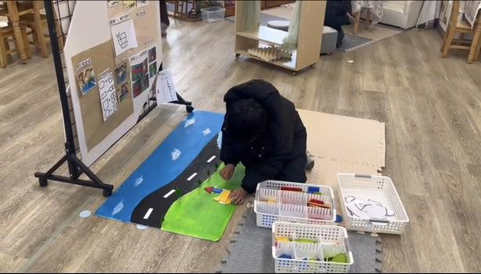 | 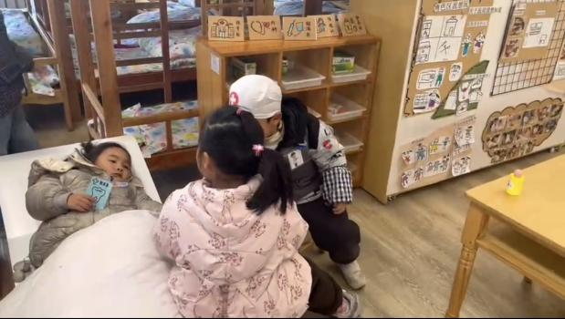
王诗妍和丁梓琋在益智区玩蜗牛保卫战。根据不同的卡片任务玩相应的游戏。 | 仲志豪在益智区玩图形拼搭的游戏。 | 王梓妍、夏梓殊、高羽彤在角色区玩小医生的游戏。

- 闪亮之星竞选：
随着中班上学期的结束，这学期的闪亮之星竞选拉开帷幕，本学期的闪亮之星有好学之星、巧手之星、文明之星、进步之星、健康之星、艺术之星。孩子们根据这学期的变化选择一项进行竞选。今天有23名幼儿进行现场竞选，在竞选过程中，孙沐煦、魏宇辰、张少禹、车书同、李易昕、王诗妍、童之瑶、杨婉妤、仲焓杰、夏梓殊、牛宇轩、施宸羽、仲志豪、顾思涵、吴钦忱、王梓妍、徐欣瑶、丁子琋、黄星晨能在竞选前做好充分的准备，他们能清楚的说出自己竞选的内容及自己的成长与变化。邓若熙、戴千尧、张钰颖通过视频形式参与竞选，还能积极的展现自己的才艺，很棒哦！

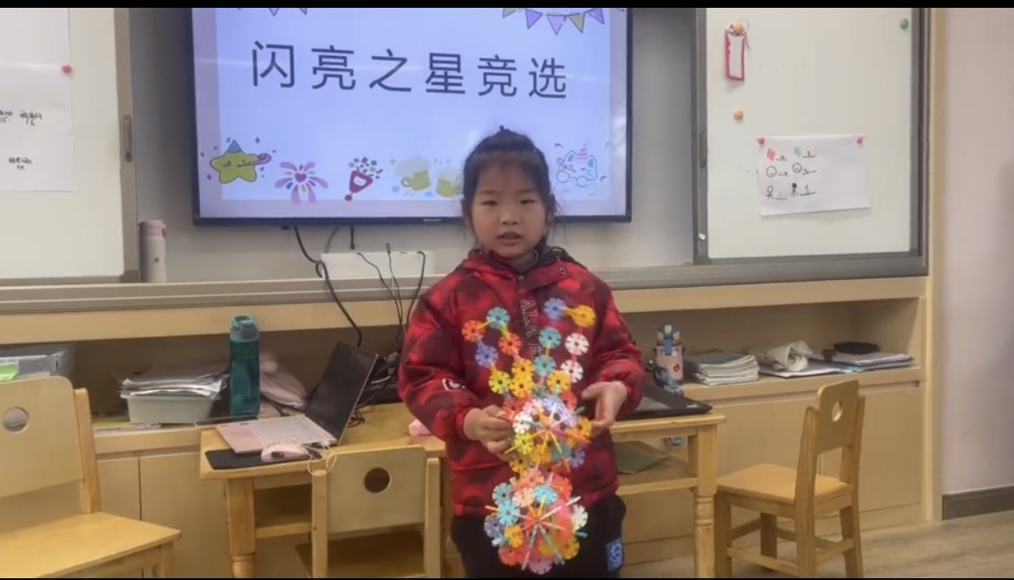 | 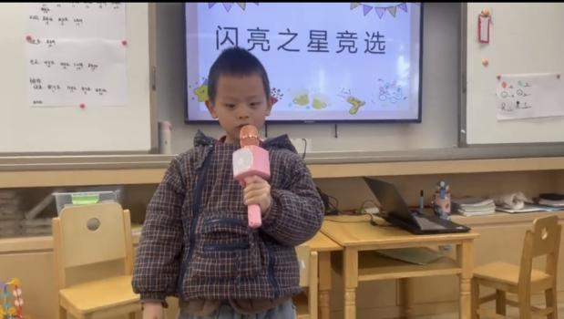 | 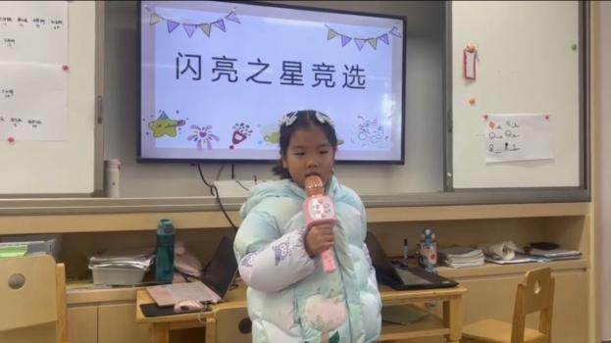
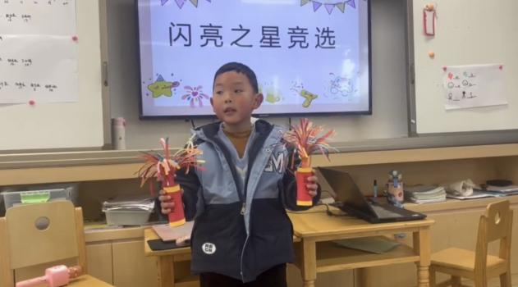 | 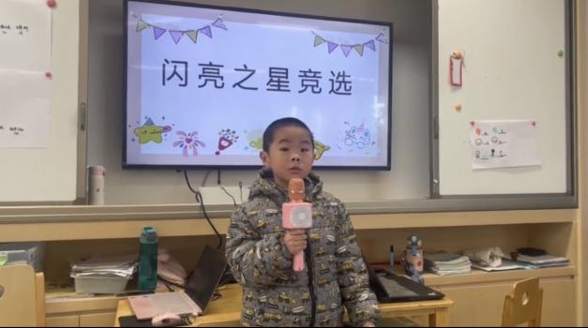 | 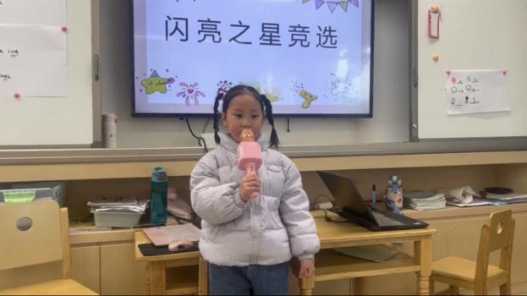

四、生活活动：
1.早点：鲜牛奶、鸡蛋饼、腰果
2.午餐：薏米饭、鲍鱼煨肉、生菜豆腐皮、番茄鸡蛋汤
3.午点：奶味方块、奶酪帮
4.水果：草莓、哈密瓜
五、温馨提示
今天是周五，不开展延时班，大家3点40之前来接孩子们。

